附件：座谈会代表感言（摘录）

**巨永锋**：新中国成立以来，我国教育事业步履铿锵，开辟了中国特色社会主义教育发展道路。党的十八大以来，以习近平同志为核心的党中央把教育摆在优先发展的战略位置，引领教育事业取得历史性成就、发生格局性变化，从教育大国阔步迈向教育强国。经过75年的不懈努力，我国已建成世界最大规模且有质量的教育体系。

我们学校与共和国同向同行七十余载。2017年入选国家首轮“双一流”建设高校，2022年入选国家第二轮“双一流”建设高校。我校工程学、地球科学、材料科学、环境科学与生态学、社会科学总论、化学等6个学科进入世界学术机构前1%，其中工程学进入前1‰,为教育强国建设贡献出长大力量。

在全国教育大会上，习近平总书记明确提出教育强国建设需要处理好的“五个重大关系”，揭示出教育强国建设的科学规律。在以习近平同志为核心的党中央坚强领导下，认真贯彻落实党中央决策部署，胸怀“国之大者”，强化使命担当，开拓创新、实干笃行，我们一定能不断开创教育事业发展新局面，一步一个脚印把建设教育强国的目标变为现实。祝愿我们伟大的祖国繁荣昌盛！祝愿我们的学校“双一流”建设成果辉煌！

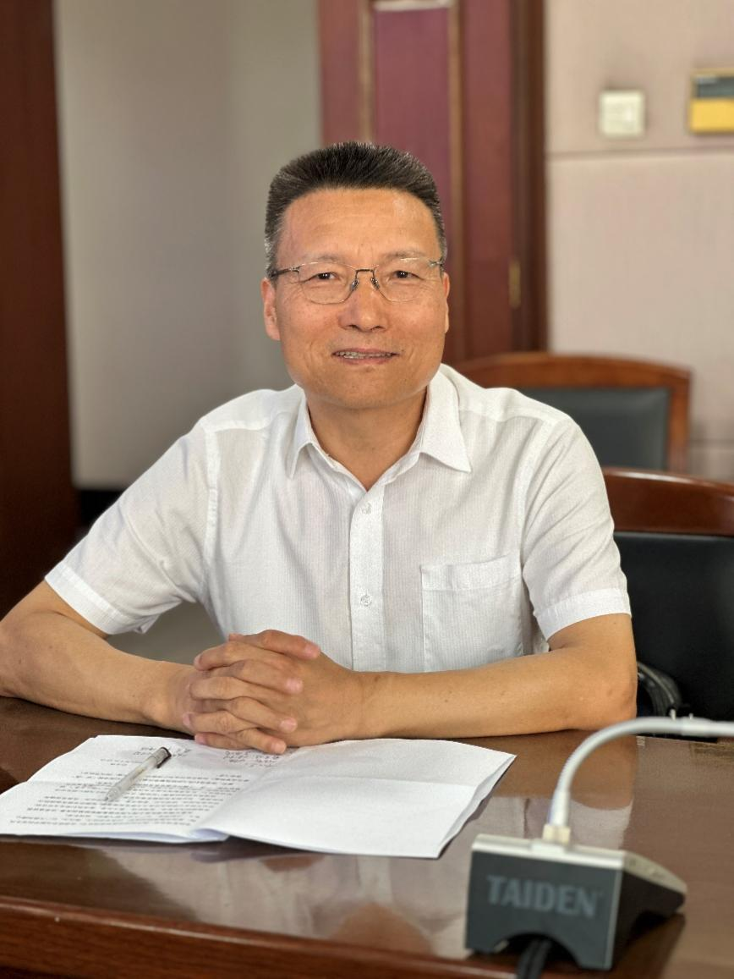

**巨永锋**

**楚岩：**我是一名有24年党龄的中国农工民主党党员。农工党坚持以习近平新时代中国特色社会主义思想为指导，坚定不移地接受中国共产党的领导，坚定不移地走中国特色社会主义道路，坚定不移地为国家富强、民族复兴、人民幸福贡献力量，以参政报国、履职为民的新作为迎接新中国成立75周年。

做为在教育战线工作了39年的一位退休老教师，我依旧非常关注国家的教育发展和我们学校的发展。在全国教育大会，习近平总书记指出，教育是强国建设、民族复兴之基，并发出了“朝着建成教育强国战略目标扎实迈进”的号召，为新时代教育事业的发展指明了方向。

坚持把优先发展教育事业作为推动党和国家各项事业发展的重要先手，才能努力培养出更多更好能够满足党、国家、人民、时代需要的人才，为实现中华民族伟大复兴奠定坚实教育基础、提供有力人才支撑。现在距离2035年建成教育强国的目标有11年，时间紧、任务重、使命光荣而重大。高校要充分发挥基础研究主力军、重大科技突破策源地作用，赋能学习型社会建设，更好服务地方经济社会发展，以教育强国建设的新成效为中国式现代化作出更大贡献。

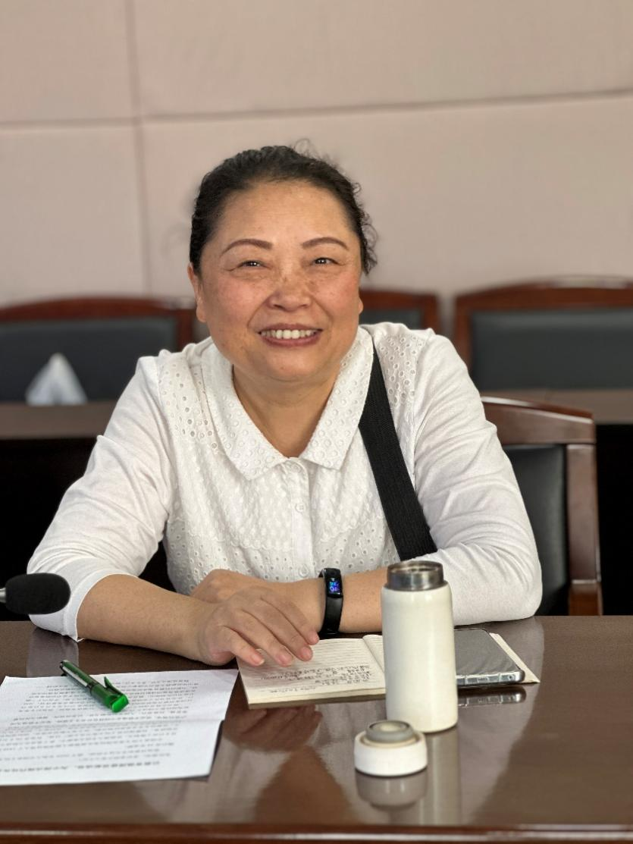

**楚岩**

**闫海卿：** 全国教育大会是我国教育领域的一次重要会议，旨在总结教育工作的经验，提出未来发展的思路和目标。这次会议强调了教育是国家的根本大计，必须坚持全面从严治党，以及全面贯彻党的教育方针。会议强调了提高教育质量的重要性，要求加大对教育事业的投入，加强对教师队伍的建设；强调了要积极推进素质教育，培养学生综合素质，提高教育教学水平，努力做到“三个促进”，即促进人的全面发展、促进社会公平、促进社会和谐；同时，会议还强调了要深化教育体制改革，推动教育现代化进程，发展教育事业。

会议精神为广大教育工作者提供了明确的方向和目标，激励他们为教育事业的蓬勃发展贡献自己的力量。我们在今后的工作中，要坚定不移地贯彻落实会议精神，努力实现“三个促进”，努力实现教育现代化，推动教育事业全面发展。

在全国教育会议的精神引领下，我相信我国的教育事业一定会在未来取得更加辉煌的成就，为培养更多的人才，建设更加繁荣的国家做出更大的贡献。

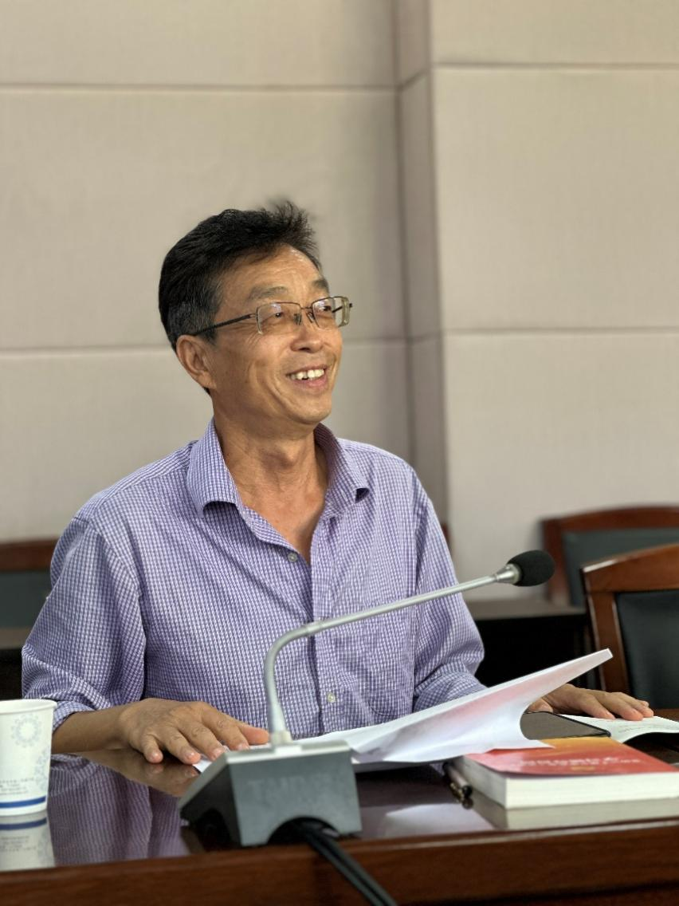

**闫海卿**

**魏月英：**我与共和国同龄。在长期的工作和学习中，我坚持以共产党员的标准严格要求自己，尤其是三年疫情中，自己做了一些应该做的工作，得到了群众的认可，组织敞开了温暖的怀抱，伸出了亲切的双手，使我一生的政治追求能得以实现，我由衷的感谢党组织的培养和信任！

毛泽东主席教导我：我们的共产党和共产党领导的革命队伍，是为人民服务的队伍，习近平主席又旗帜鲜明的提出：我们党的宗旨说到底就是为人民服务。党来自人民，植根于人民，服务于人民，党的根基在人民，血脉在人民，与人民同呼吸共命运，全心全意为人民服务是我们的初心和宗旨。自己虽然只是人民中平凡的一份子，但要把自己这微小的一份子融入中华复兴的伟大事业中，使生命之光更加灿烂该是多么大的幸事！让我们紧紧团结在以习近平书记为核心的党中央周围，为实现伟大的中国梦奉献余热，努力奋斗！祝愿祖国国泰民安，蓬勃发展！

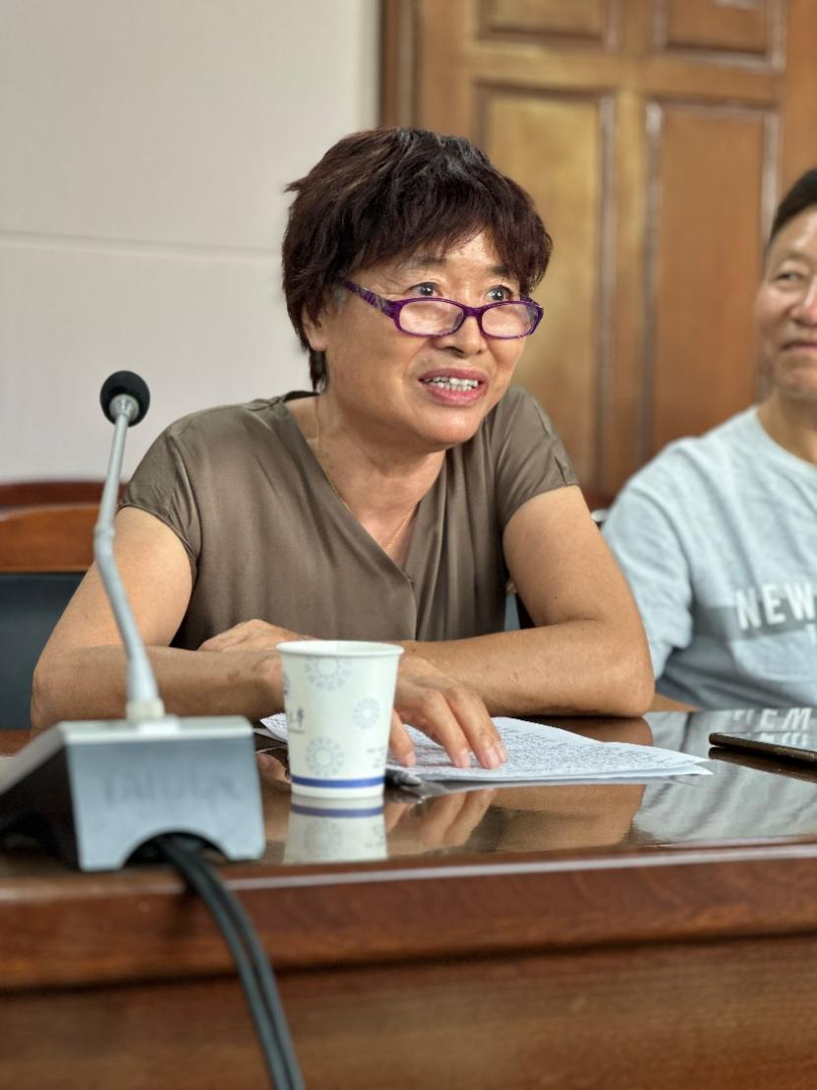

魏月英

**吕康成：**关于我国的教育发展，我想从家乡巨变说起。我援疆支教三年，一直没有回农村老家。上周日我驾车回老家，一路上，新建道路宽阔笔直，高楼大厦错落有致，科学园、高新技术孵化器等都是新园区，BYD的新厂房建到了家乡，视觉冲击心灵震撼，接连不断。家乡的巨变源于我国经济的迅猛发展，特别是改革开放以来，我国经济社会全面发展，综合国力大幅提高，教育事业功不可没。

我是七七级大学生，这一届学生的特殊之处在于，我们是春季入学的。在改革开放之初，国家急需人才。国家打破常规，不拘一格，争取到半年时间，早招一届大学生，由此可见，国家对教育的重视，对人才的期盼。进入新时代，国家对教育更加重视，使更多的年轻人能接受高等教育，办学质量也不断提高。

习近平总书记在全国教育工作会议上的重要讲话为我国教育事业指明了发展方向，相信新时代的教育事业将会为中华民族伟大复兴做出更加卓越的贡献。

祝愿我们伟大的祖国教育事业继续蓬勃发展，经济欣欣向荣，人民幸福安康！也希望自己能在有生之年有机会看到中国式现代化实现的那一天。

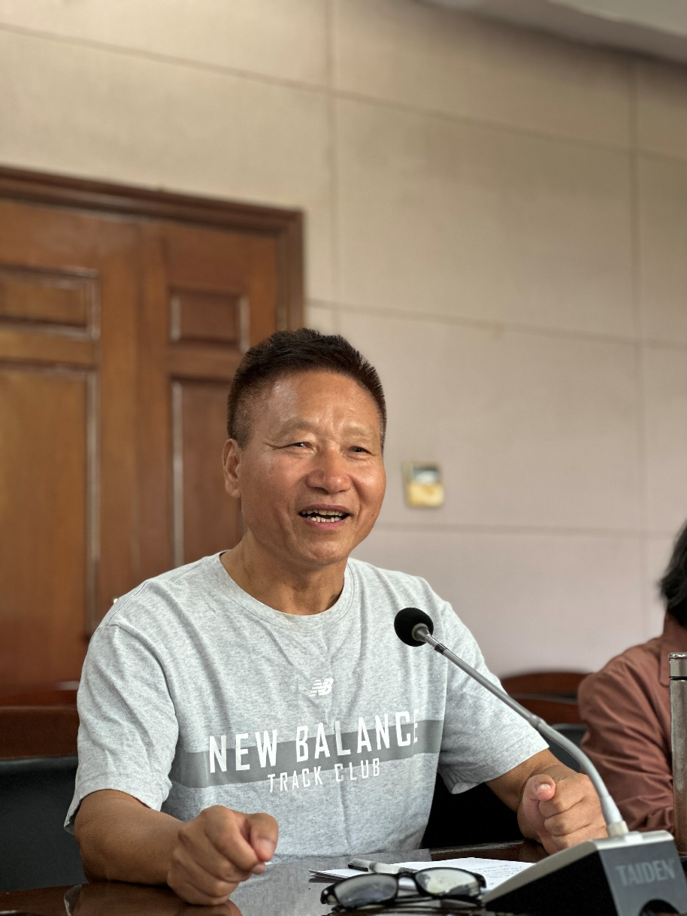

**吕康成**

**郑爱平：** 记得小时候写过一篇作文,题目是“和祖国一起长大”。现在回忆起来还是那么自豪，那么温馨。

我上小学的时候，正赶上农业合作化运动高潮，老师教给我们一首歌：

咱合作社里养了一群小鸭子，

我每天早上赶着它们到池塘里，

小鸭子见了我就嘎嘎嘎地叫，

再见吧，小鸭子我要上学了。

跟着祖国母亲的步伐，我们迈进了总路线，大跃进，人民公社三面红旗的时代，我参加了地方电视台录制的童声小合唱：

公社是棵常青藤，

社员都是藤上的瓜，

瓜儿连着藤，藤儿连着瓜，

藤儿越长瓜越大，藤儿越壮瓜越甜。”

是祖国母亲领着我们，度过了极其艰苦的三年困难时期，迎来了学习雷锋的明媚春光，一时间全社会风清气正，好人好事层出不穷，“学习雷锋好榜样”的歌声迄今犹在耳畔。

踏着祖国母亲的脚步，我们经过了“十年动乱”，走过了“上山下乡”，经历了伟人离世，目睹了彻底粉碎四人帮，终于迎来了改革开放的大好时光。如今，在习近平同志为核心的党中央的领导下，更是气象万新，硕果累累：高铁交通八纵八横，全面脱贫举世无双。

我所从教的建筑类专业是解放初建成的老专业，它们在社会主义建设过程中立下了汗马功劳。我期望专业发展坚持守正创新，争取成功开创建筑行业新通道！

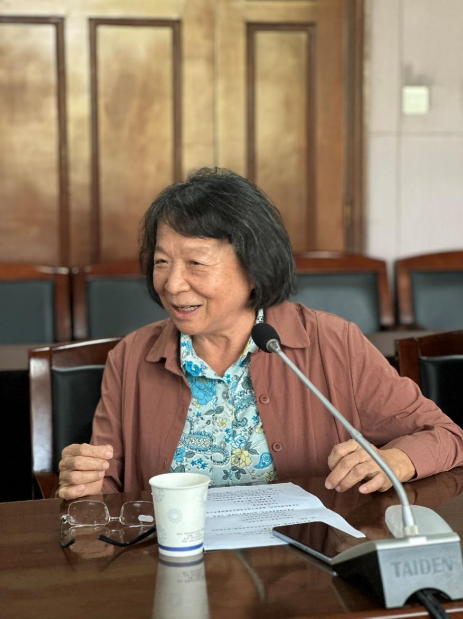

**郑爱平**

**刘志超：**我们国家已经走过了75年光辉历程。回顾伟大祖国的辉煌历程，不仅是我们民族的骄傲，更是我们前进的动力。我们取得了举世瞩目的伟大成就。从经济建设到科技创新，从社会进步到文化繁荣，每一个领域都留下了我们足迹，特别是改革开放的伟大进程中，我们实现了从贫穷落后到繁荣昌盛的历史性跨越。建国初期，我国社会面临着种种困难和挑战，但在党的领导下，我们不断深化改革，扩大开放，使社会发生了翻天覆地的变化。如今我们的国家已经成为世界上最具活力的经济体之一，人民生活水平得到了极大的提高。我们始终坚持民族团结，共同发展；在科技领域取得了许多重大突破；坚持中华优秀传统文化的传承和创新，推动文化事业和文化产业的繁荣发展；不断加强国防建设，提高军队的战略力。

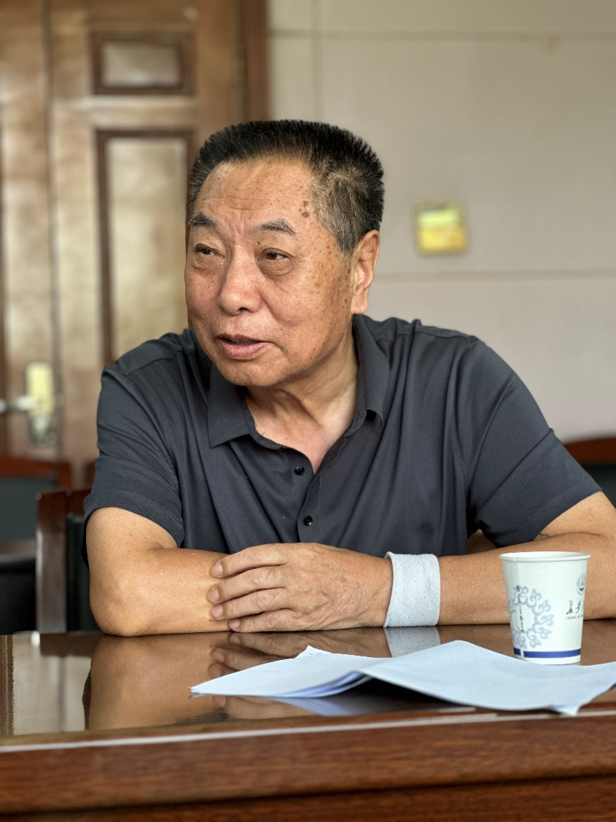展望未来，我充满信心和期待!同时也深感现代化建设的紧迫性，我们正处于一个历史的关键节点，改革的深化与现代化的推进，需要我们每个人积极参与贡献。我将积极发挥余热，参与改革实践，迈向中国式现代化的崭新征程，为实现中华民族伟大复兴贡献力量。

刘志超

**赵菊兰：**社会主义新中国在中国共产党的领导下，用建国75年的时间走过了美国248年，英国384年的道路。在中国共产党的领导下，中国从一个半封建半殖民地，中华民族从遭受前所未有艰难的一个旧中国一举发展成为世界第二大经济体，实现了第一个百年奋斗目标，在中华大地上全面建成了社会主义现代化强国的第二个百年奋斗目标迈进。这充分表明，没有共产党就没有新中国，只有社会主义才能救中国。

党的二十届三中全会明确指出，教育、科技人才是实现中国式现代化，实施科教兴国战略的主要组成部分。习近平总书记在刚刚召开的全国教育工作大会上指出，教育要紧紧围绕“立德树人”根本任务，才能朝着教育强国目标不断迈进。我虽然退休了，但要退休不褪色，在力所能及的基础上，积极为人才培养发挥余热。作为一名基层党支部书记，我要团结带领支部党员继续做好“大手拉小手，不忘初心跟党走”系列教育活动，加强与学生党支部的互动互学联谊学习教育结对子活动，为青年学生的成长成才作贡献。

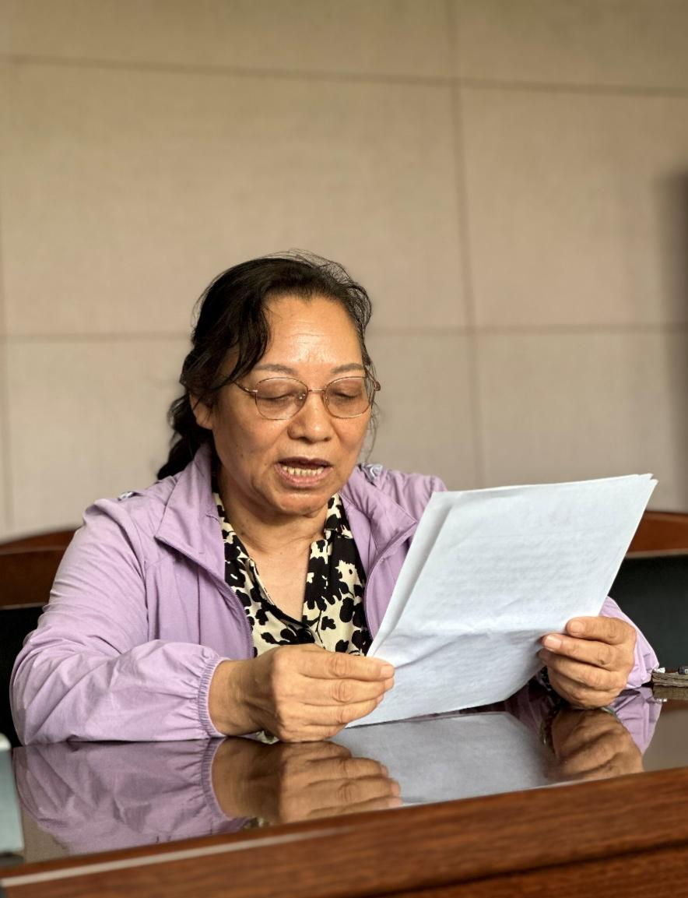

**赵菊兰**

**徐沛川：**中华人民共和国诞生七十五周年，我今年七十岁，基本上可以说是共和国的同龄人。回首新中国走过的光辉历史，取得的伟大成就，尤其是党的教育事业的伟大成就，作为一名光荣的高等教育工作者，尤其令人感到自豪和喜悦。

新中国成立之时，大学生毕业人数仅2.1万人，全国80%是文盲，教育成为了头等大事。

我去过大庆油田，参观了铁人纪念馆，当时铁人王进喜就是文盲，为了扫盲，他响应党的号召，刻苦学习文化知识，他说：“认识一个字，就是翻过一座山，我要翻山越岭去见毛主席！”他后来不仅会认字了，还会写诗了，耳熟能详的“石油工人一声吼， 地球也要抖三抖。。。”就是他的诗，只有在新中国，工人阶级当家作主时，才能有这样的霸气！而在资本主义雇佣劳动制度下，那是绝无可能的！

经过75年的不懈努力，我国已建成世界最大规模且有质量的教育体系，教育普及水平实现历史性跨越。国家科技进步事业中，高校也是举足轻重。

在全国教育大会上，习近平总书记说，“建设教育强国是一项复杂的系统工程，需要我们紧紧围绕立德树人这个根本任务，着眼于培养德智体美劳全面发展的社会主义建设者和接班人”。虽然我们已经退休，但还在教育强国系统工程中，在立德树人、培养下一代上，依然可以发挥我们的余热。我参加了学校关工委的工作，在教育部组织开展的“感动中国”系列活动中，担任指导教师，这是一项很有意义的工作，欢迎更多的同志加入到这个行列中，发挥“五老”的优势，在新时代教育强国征程中献智出力！

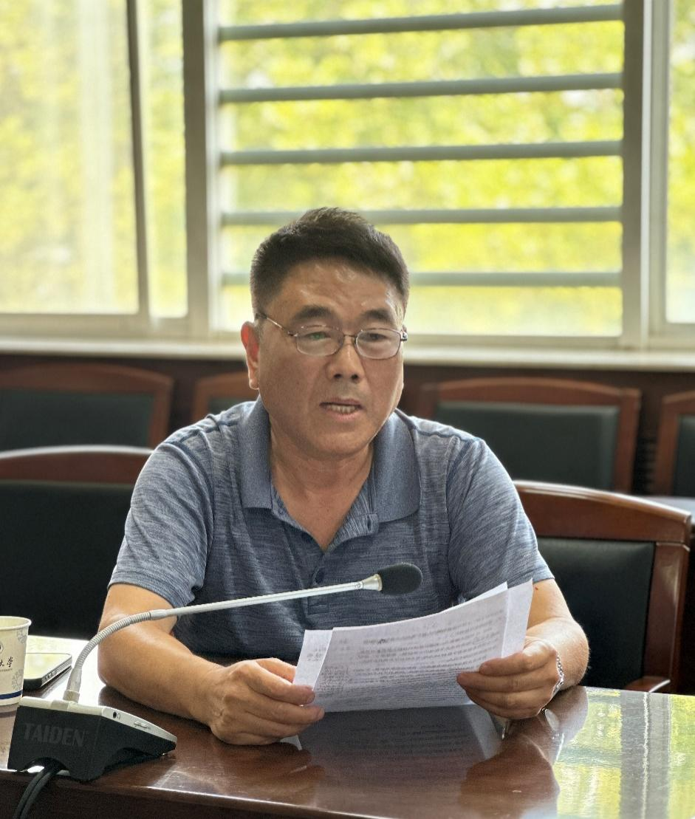

**徐沛川**

**田猛：7**5年很短，只是历史的一瞬；75年很长，记录着天翻地覆的变化！经过不懈努力，我国已建成世界最大规模且有质量的教育体系，教育普及水平实现历史性跨越。高校充分发挥基础研究主力军、重大科技突破策源地作用。

习近平总书记强调：“我们要坚持教育优先发展、科技自立自强、人才引领驱动，加快建设教育强国、科技强国、人才强国，坚持为党育人、为国育才，全面提高人才自主培养质量，着力造就拔尖创新人才，聚天下英才而用之。”我们要深刻领会，积极践行。

教育是国之大计。教育是民族振兴、社会进步的重要基石。坚持教育优先发展就是突出教育的基础性、先导性和全局性地位与作用，为中国式现代化提供强大的智力支持。科技是国家强盛之基。科技兴则民族兴，科技强则国家强。近年来，我国基础研究和原始创新不断加强，成功进入创新型国家行列。但关键核心技术是要不来、买不来、讨不来的，必须实施创新驱动战略，实现高水平科技自立自强。人才是推进中国式现代化的实践主体。培养高素质人才是国家和民族长远发展大计。人才队伍建设的关键在于形成人才培养、使用、评价、服务、支持、激励和保障的有效机制。

习近平总书记强调：“实现科教兴国战略、人才强国战略、创新驱动发展战略有效联动，坚持教育发展、科技创新、人才培养一体推进，形成良性循环。”作为教育工作者，我们要深刻把握教育、科技、人才之间的内在联系，统筹推进教育科技人才体制机制一体改革，才能更好地发展新质生产力，推进中国式现代化建设。

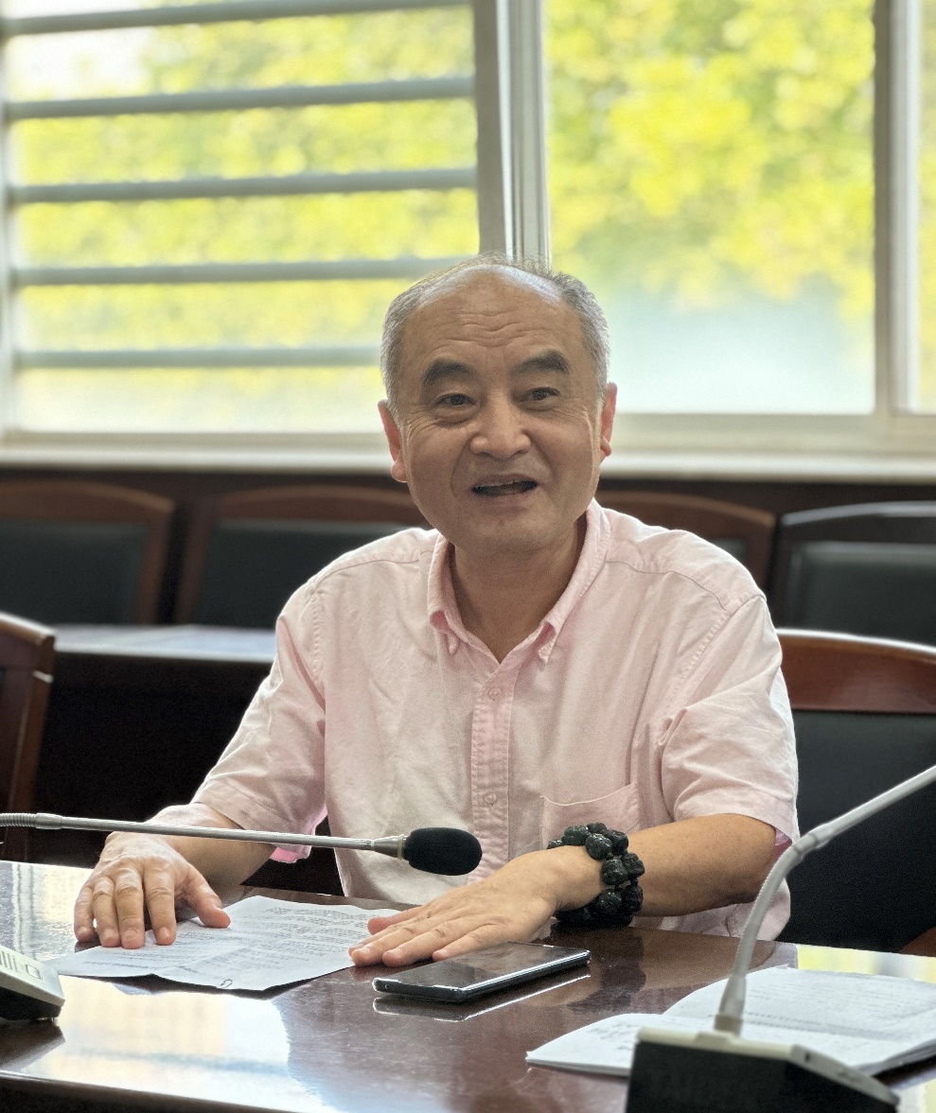

**田猛**

**戴生岐：**共和国走过了七十五年的辉煌历程，我在见证伟大祖国沧桑巨变的过程中度过了人生激情燃烧的峥嵘岁月，作为一名在长安大学马克思主义理论教学、科研和“立德树人”的事业中奋斗了一辈子的理论老兵，抚今追昔，感慨良多。刚刚召开的党的二十届三中全会，为2035年基本实现中国式现代化擘画了行动纲领；在第四十届教师节来临之际，习近平总书记又在全国教育大会上做了重要讲话，学校组织我们老同志召开座谈会，就教书育人问题畅所欲言，我感觉到无比光荣，同时又感觉到责任重大。我在学习习近平总书记讲话和安度晚年中，深感有晚年无闲年。莫道桑榆晚，为霞尚满天。一定要在有生之年，在回归社会和家庭中，继续赓续优秀传统历史文化基因和革命文化精神乃至红色血脉，在忠诚于党的教育事业中守本开新和贡献余热。即兴赋诗一首，共享之。

喜迎国庆七十五周年座谈会有感（七言十二排律，通韵）三载开局接二百①从心有五牡丹开②东风快递五洋撼玉宇祛除四海霾科育旺国民气聚闯生驱动指针赅三为打造先生范③六力俱足国运来④突破五唯扎沃野⑤九州创意抚双腮弘文指引树人道⑥禹甸万方桃李栽⑦

注释:①指第二个一百年开局的第三年。②从心，即“七十从心所欲不逾矩”，从心有五，即七十五年。③三为，即做学生为学、为事、为人的大先生。④六力，即思政引领力、人才竞争力、科技支撑力、民生保障力、社会协同力、国际影响力。⑤五唯，即唯分数、唯升学率、唯文凭、唯论文、唯帽子。⑥指总书记在全国教育大会上的讲话。⑦为了解决教育发展中的不平衡、不充分的问题，这些年国家在西部投入了大量的智力支持和精神动力乃至人力和物力的支持。参与教育部银龄计划，从新疆支教回来的吕老师说到西部教育发展的状况，令人振奋。

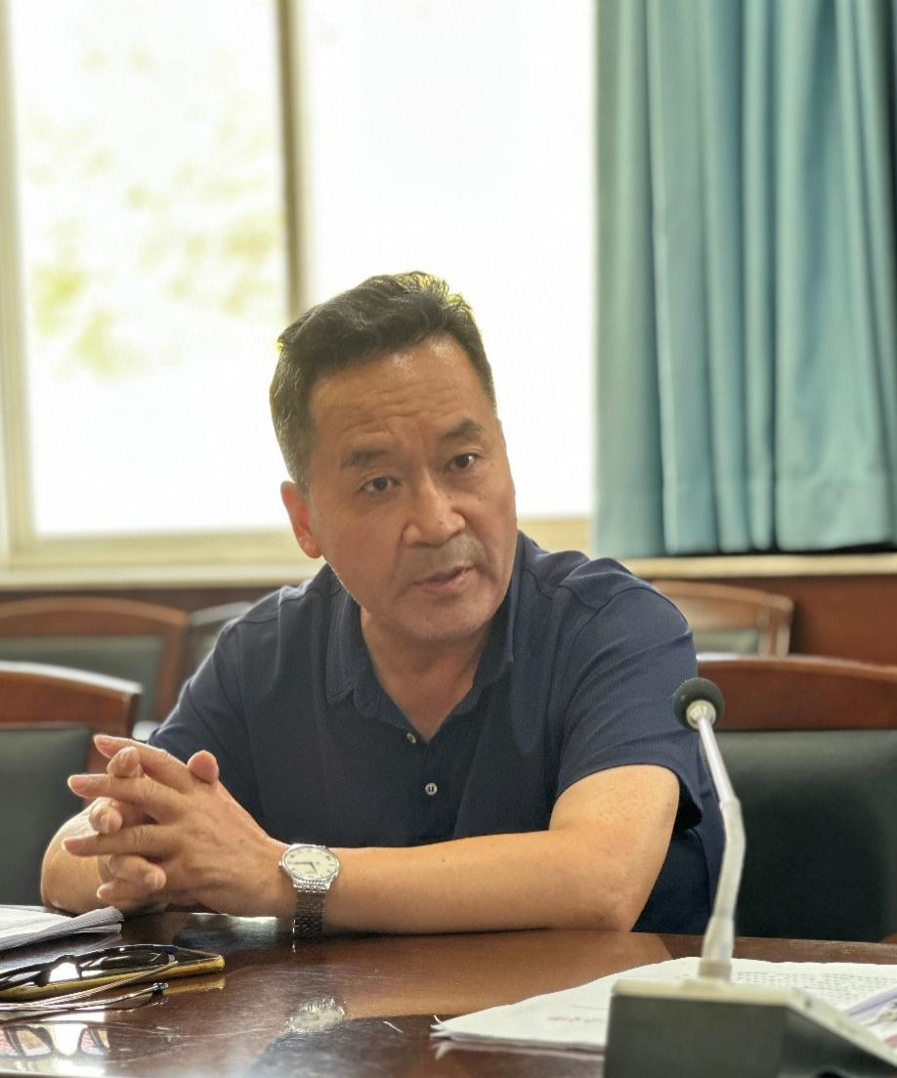

戴生岐